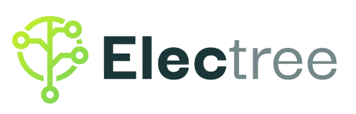

|  |  |
| --- | --- |
| TISKOVÁ ZPRÁVA | 18. září 2025 |

**Electree: Jak při slunečných dnech neprodělat**

**na prodeji přebytků elektřiny z FVE**

**Letní měsíce, ale i babí léto se slunečnými dny představuje pro majitele fotovoltaických elektráren období vysoké výroby, která ale zároveň může znamenat finanční riziko. Přebytek elektřiny v síti sráží ceny na burze, a v některých hodinách mohou ceny dokonce klesnout do záporných hodnot. Bez chytrého řízení tak domácnosti i firmy mohou na vlastní energii prodělávat. Právě na tuto situaci upozorňuje odborník ze společnosti Electree, českého energetického holdingu poskytujícího komplexní služby – od výkupu přebytků přes dodávky elektřiny a plynu až po chytrá řešení řízení spotřeby a bateriová úložiště. Zároveň radí, jak se tomuto riziku vyhnout: klíčem k úspěchu je chytré řízení a agregace.**

**Počet hodin se zápornou cenou elektřiny rapidně stoupá**

Záporné ceny elektřiny už dnes nejsou ojedinělým jevem. Podle analytiků byla v roce 2024 v České republice cena elektřiny pod nulou rekordních 314 hodin. Před deseti lety se přitom jednalo jen o několik desítek hodin ročně. A rostoucí trend i nadále pokračuje: v letošním roce experti odhadují, že se počet hodin se zápornou cenou vyšplhá až ke 400. V praxi to znamená, že během špičky (kolem poledne) se do sítě dostává mnohem více elektřiny, než je okamžitě spotřebováno. Cena proto klesá do záporných hodnot a výrobci pak musejí platit za to, aby jejich přebytky někdo spotřeboval. Se zvyšujícím se počtem fotovoltaických panelů a dalších obnovitelných zdrojů se počet hodin s cenou pod nulou bude dále zvyšovat.

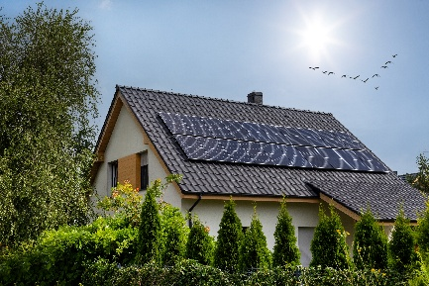*„Na první pohled se může zdát, že záporné ceny jsou pro majitele fotovoltaických elektráren problém. Situace však nabízí i zajímavé příležitosti. Řešením je chytré řízení energie, které dokáže přebytky automaticky nasměrovat tam, kde mají okamžitou hodnotu. Elektřina může být uložena do baterií pro pozdější využití, použita na ohřev vody či výrobu tepla nebo sloužit k nabíjení elektromobilů a flexibilních spotřebičů. Díky tomu majitelé fotovoltaiky nejenže neprodělávají, ale zároveň přispívají ke stabilizaci celé energetické soustavy,“* vysvětluje Lubomír Káňa, spoluzakladatel společnosti [Electree](https://www.electree.cz/).

**Řešením je chytré řízení**

Electree přináší na trh řešení, která nastolený trend záporných cen obracejí ve prospěch uživatelů. Společnost využívá např. technologii chytrého řízení spotřeby a výroby [Electree Pulse](https://www.electree.cz/electree-pulse), která automaticky optimalizuje toky energie z fotovoltaiky, baterií i flexibilních odběrů. Zákazníci tak dosahují lepšího využití své FVE a vyšších příjmů z prodeje energie, aniž by museli složitě sledovat trh či manuálně zasahovat do provozu. Systém díky využití umělé inteligence v reálném čase rozhoduje, zda energii spotřebovat, uložit nebo prodat, a chrání tak zákazníky před finančními ztrátami. Průměrná výkupní cena elektřiny od Electree za posledních 30 dní činila 2,20 Kč/kWh, ovšem s využitím chytrého řízení Electree Pulse dosáhla hodnoty 4,90 Kč/kWh.

*„Naším cílem je, aby každý kilowatt z obnovitelných zdrojů pracoval chytře, efektivně a ve prospěch celé energetické soustavy,“* říká spoluzakladatel společnosti Electree a dodává: *„Ať už jde o domácnosti, firmy nebo celé obce, technologie Electree umožňuje propojit majitele fotovoltaik, baterií a dalších zdrojů tak, aby se jejich přebytky energie proměnily v úsporu nebo dokonce v čistý zisk.“*

Díky kombinaci agregace flexibility, chytrého řízení a prediktivních nástrojů, jako je aplikace [ELIS](https://www.electree.cz/energeticke-hodiny-elis), mohou uživatelé plánovat spotřebu a maximalizovat ekonomický přínos vlastní výroby. Electree propojuje nejmodernější technologie, chytré obchodní modely a bohaté zkušenosti z praxe, aby majitelé fotovoltaiky mohli z přebytků skutečně těžit, místo aby jim způsobovaly ztráty. *„Kdo zůstane pasivní, riskuje finanční ztráty. Naopak ti, kdo umějí s přebytky pracovat, z nich mohou vytěžit reálný zisk a optimalizovat vlastní náklady,“* uzavírá Lubomír Káňa.

Více na [www.electree.cz](http://www.electree.cz)

***Další informace:***

**Crest Communications**

Marcela Kukaňová, tel.: +420 731 613 618, [marcela.kukanova@crestcom.cz](mailto:marcela.kukanova@crestcom.cz)

Michaela Muczková, tel.: +420 778 543 041, [michaela.muczkova@crestcom.cz](mailto:michaela.muczkova@crestcom.cz)

[**www.crestcom.cz**](http://www.crestcom.cz)**; www.electree.cz**